Министерство науки и высшего образования Российской Федерации
федеральное государственное бюджетное образовательное учреждение
высшего образования
«Алтайский государственный технический университет им. И.И. Ползунова»

Университетский технологический колледж
^{наименование подразделения}
Кафедра Информационные системы в экономике
^{наименование кафедры}
Направление Информационные системы и программирование

Отчёт защищен с оценкой_________

______________ К.В Воробьев
(подпись руководителя от вуза) (инициалы, фамилия)

“____”___________________2025г.

ОТЧЕТ
по лабораторной работе №4
Некоторые конструкции___________
^{тема лабораторной работы}
по дисциплине Объектно-ориентированное программирование
ЛР 09.02.07.28.001 ПЗ
^{обозначение документа}

Студент группы 1ИСП-22 М.С. Заковряшин
^{инициалы, фамилия}
Руководитель работы преподаватель К.В. Воробьев
^{должность, ученое звание} ^{инициалы, фамилия}

Барнаул 2025

Задание 1: Обработка исключений
- Используйте try-except для обработки исключений.
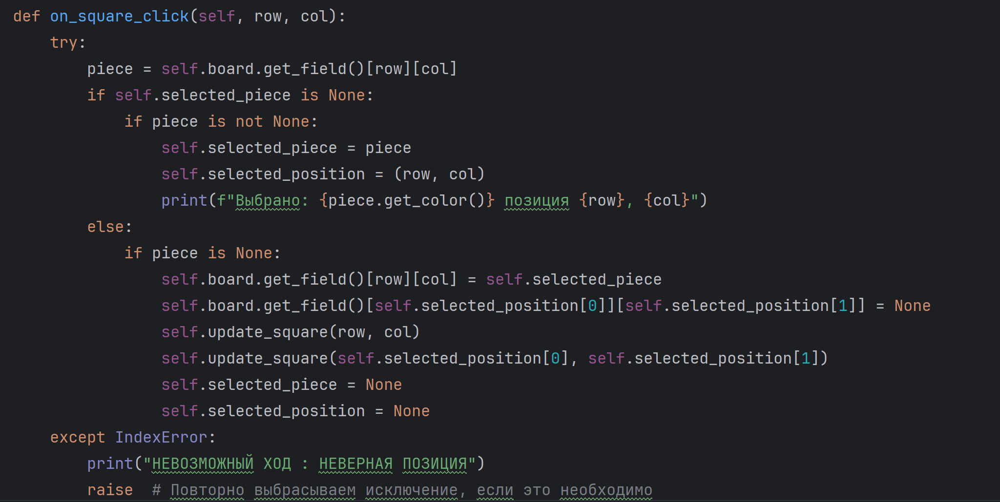
Рисунок 1 - использование конструкции трай ехпект
- Добавьте finally для выполнения обязательного кода.
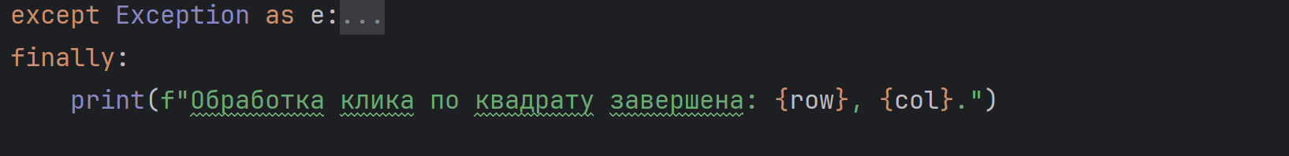
Рисунок 2 - использование finnaly
- Используйте raise для генерации собственных исключений.
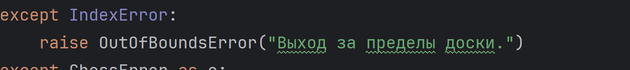
Рисунок 3 - использование raise для генерации своего исключения
- Создайте иерархию пользовательских исключений (например, BaseException -> CustomError -> SpecificError). Обработайте каждое исключение по-разному в зависимости от его типа.
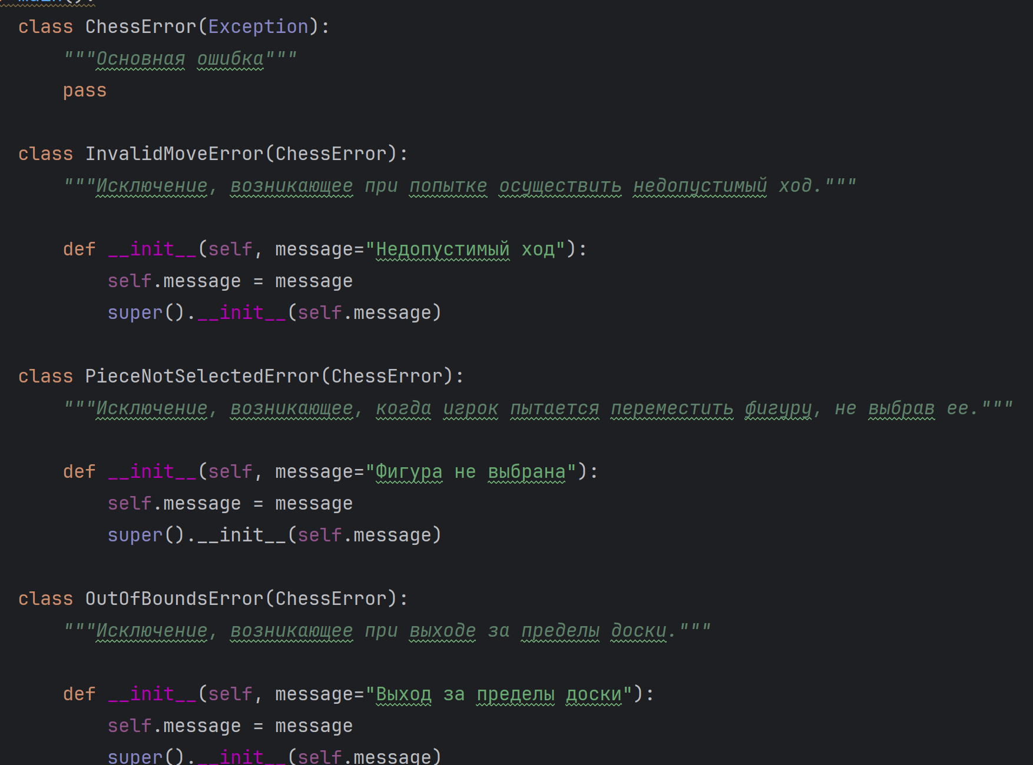
Рисунок 4 - мои исключения
Задание 2: Работа с массивами объектов
- Создайте класс и продемонстрируйте работу с одномерным и двумерным списками его объектов.
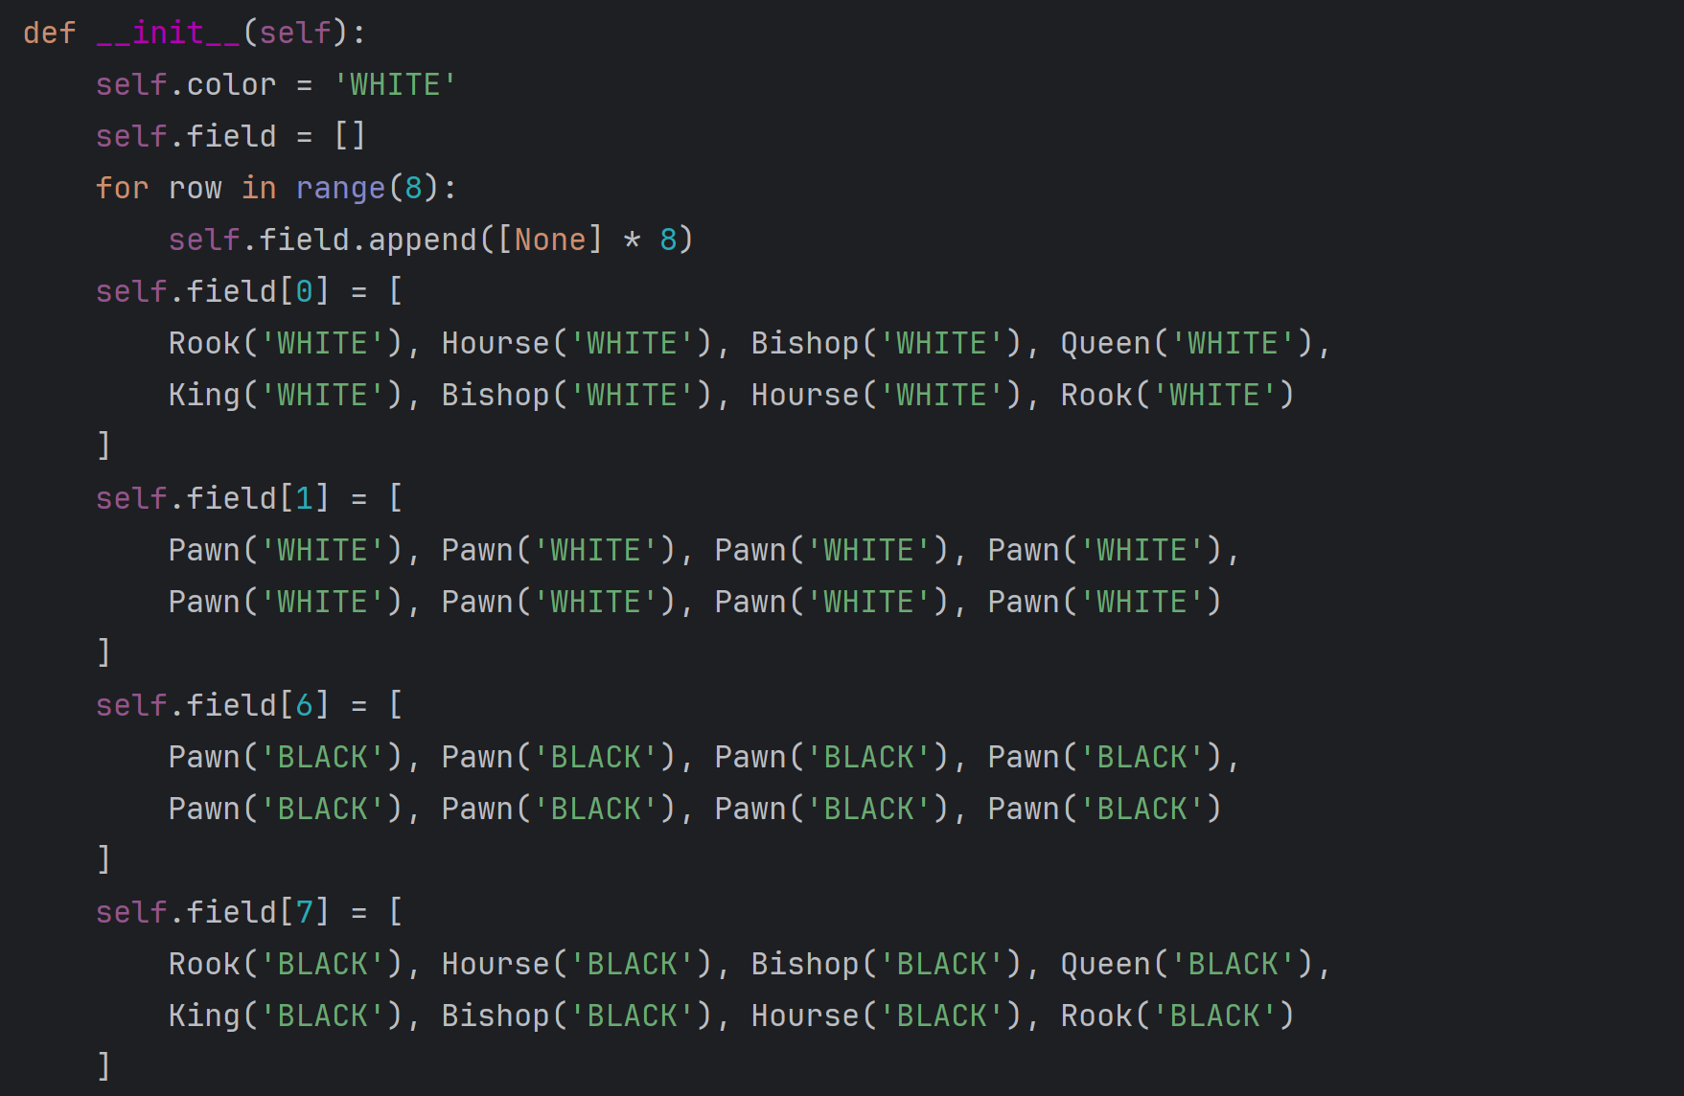
Рисунок 5 - массив объектов класса
В классе доска создается массив объектов классов фигур
- Реализуйте метод, который находит объект с максимальным значением определенного атрибута в двумерном списке. Убедитесь, что метод корректно обрабатывает пустые списки.
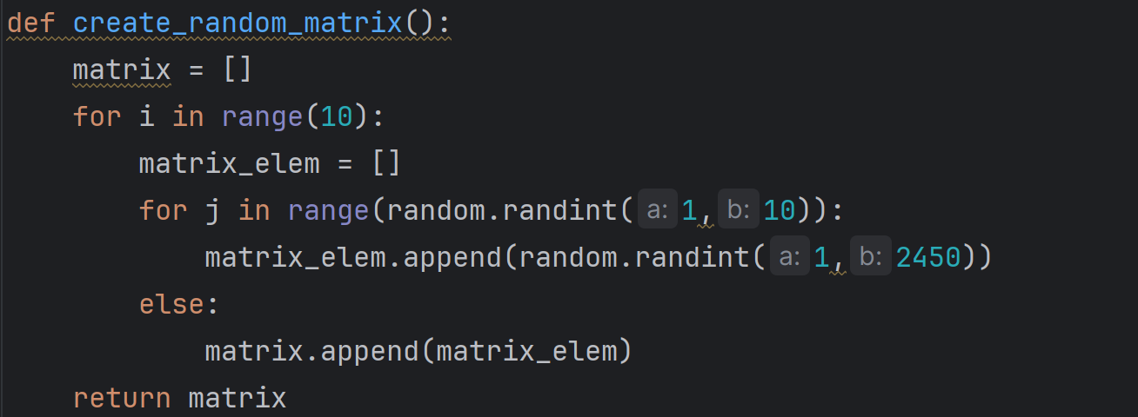
Рисунок 6 - создание матрицы
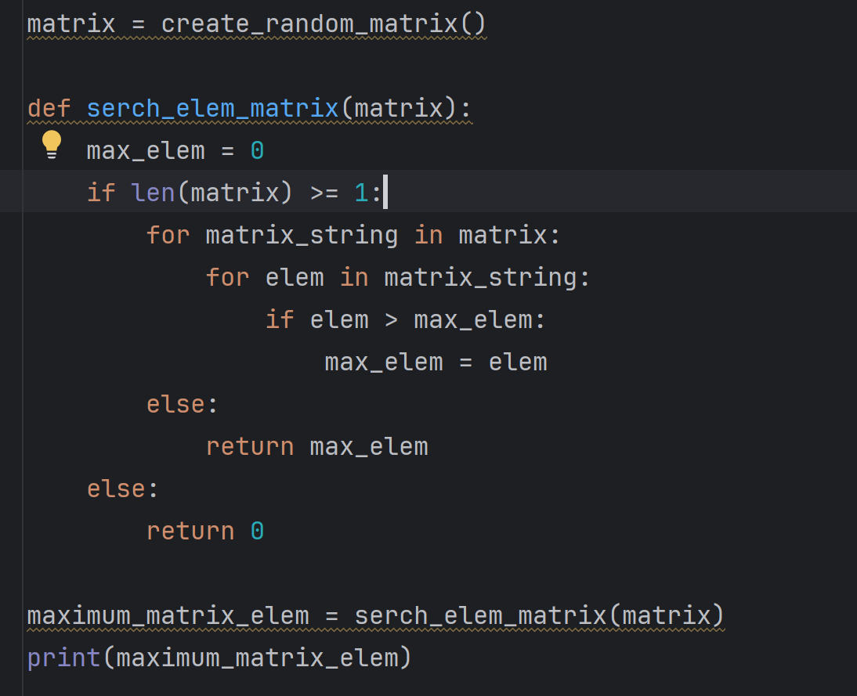
Рисунок 7 - поиск максимального элемента в матрице

Задание 3: Наследование
- Создайте базовый и производный классы.
- Переопределите метод базового класса в производном.
- Продемонстрируйте вызов метода базового класса из производного.
- Добавьте в производный класс метод, который использует как переопределенный метод, так и метод базового класса, но в разной последовательности в зависимости от условия.
Все это есть в структуре абстрактного класса фигура, методы его переопределены в конкретных фигурах
Задание 4: Защищенные атрибуты
- Используйте _ для обозначения защищенных атрибутов.
- Продемонстрируйте доступ к ним в производном классе.
У меня в коде просто нет возможности сделать защищенные атрибуты.
Задание 5: Конструкторы и наследование
- Создайте конструктор в производном классе, вызывающий конструктор базового через super().
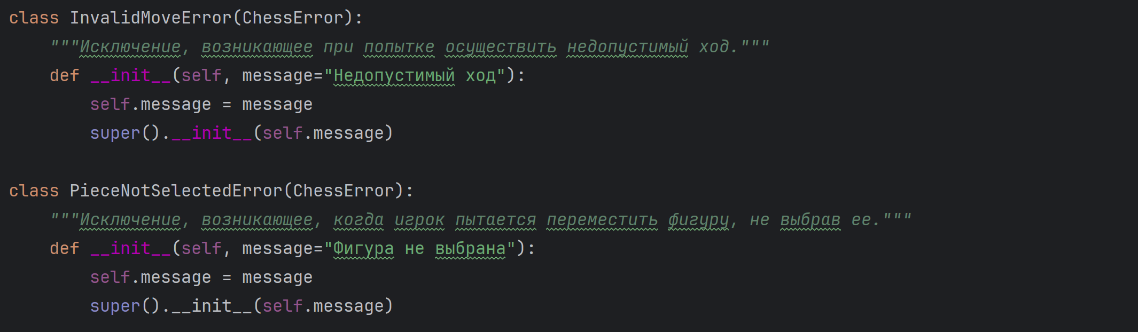
Рисунок 8 - создание конструктора с использования super
Работа с абстрактным классом, была продемонстрирована в лр ранее
Задание 6: Строковое представление
- Переопределите __str__ для вывода информации об объекте.
- Реализуйте метод __repr__ так, чтобы он возвращал строку, которую можно использовать для повторного создания объекта (например, с помощью eval).
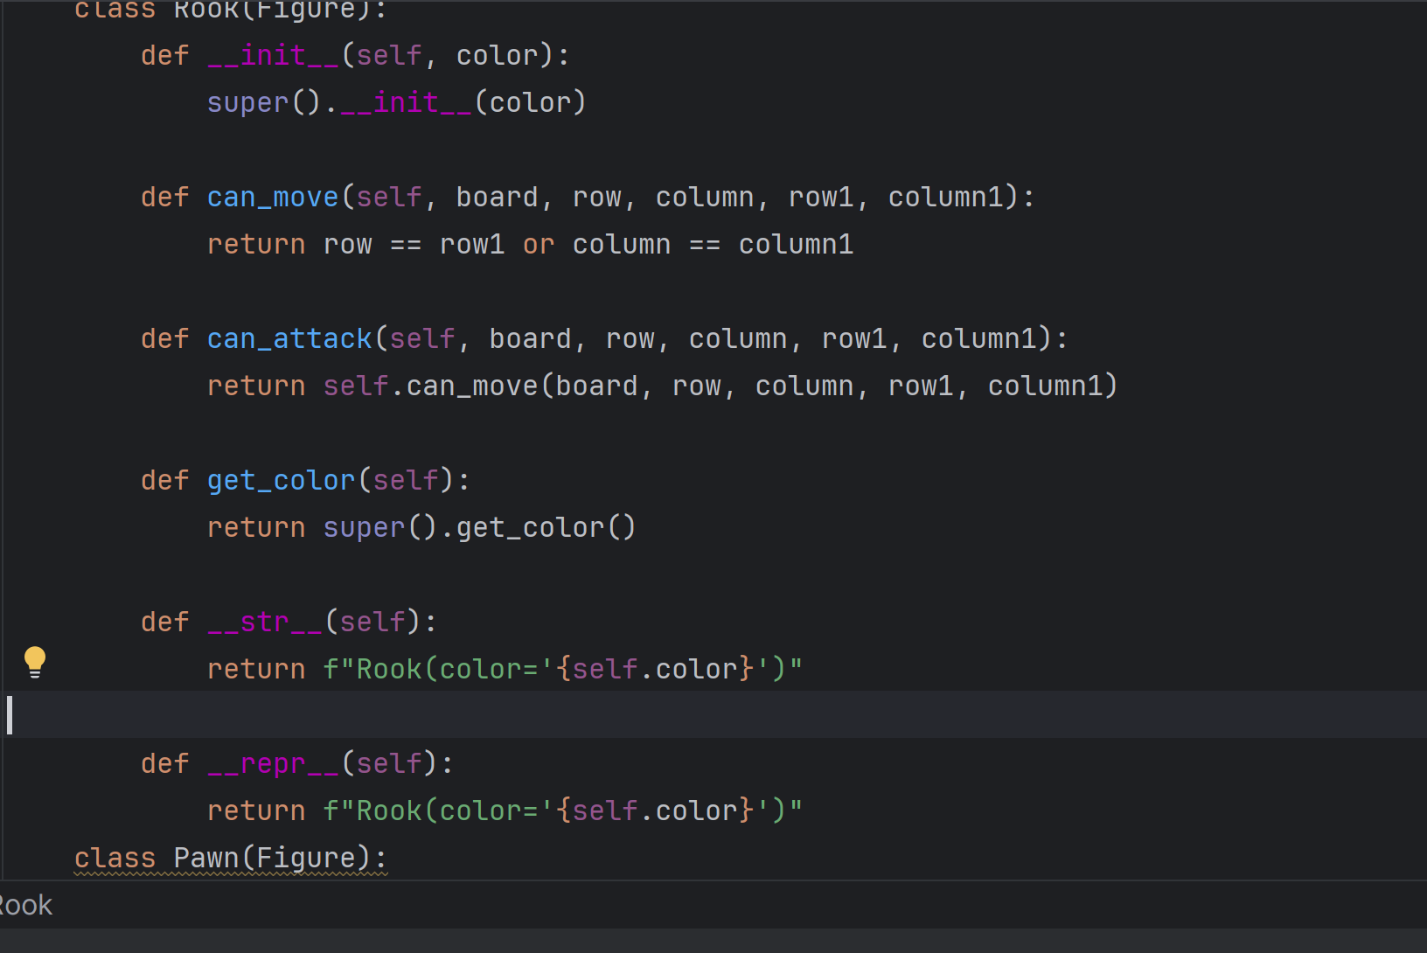
Рисунок 9 - перегрузка операторов
Оператор str теперь вернет цвет ладьи.
Рисунок 10 - демонстрация работы программы
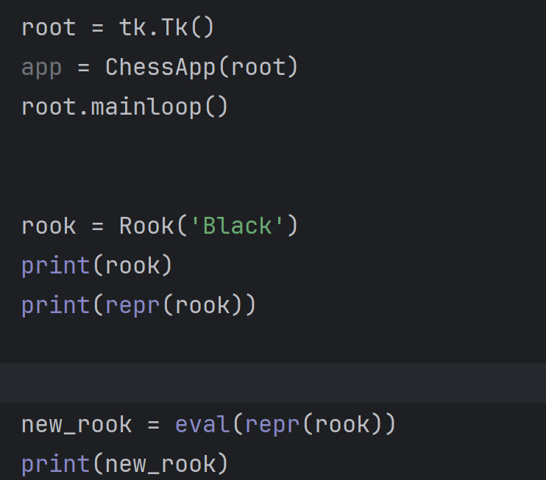
Рисунок 11 - применение функций eval и repr
https://github.com/LordFarqa/zakovryashin_1_isp_23_0/tree/object-oriented-programming

